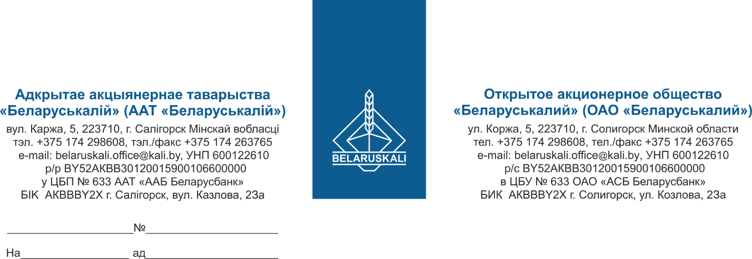
Потенциальным участникам закупки
мультиметра-калибратора согласно перечню

Касательно предоставления
технико-коммерческого предложения
на поставку мультиметра-калибратора

Настоящим ОАО «Беларуськалий» приглашает Ваше предприятие принять участие в процедуре закупки путем изучения конъюнктуры рынка.
Закупке подлежит:
1. АКИП-2201 мультиметр-калибратор с характеристиками, согласно прилагаемому техническому заданию (Приложение 1) в кол-ве 5 шт.
Просим Вас предоставить технико-коммерческое предложение на поставку вышеуказанного товара.
Техническая часть предложения, должна содержать: наименование товара; технические характеристики товара; гарантийные обязательства на товар.
Коммерческая часть предложения, должна содержать:
- цену товара;
- условия поставки;
- оплата за товар по факту поставки на склад ОАО «Беларуськалий», предпочтительно в течение 45 календарных дней;
- срок поставки;
- экономические расчеты уровня отпускных цен (тарифов)/уровень рентабельности;
заявление участника о том, что Ваша организация:
- не была признана судом экономически несостоятельной или банкротом и не находится на любом этапе рассмотрения дела об экономической состоятельности или банкротства;
- не находится на какой-либо стадии прекращения деятельности (ликвидации, реорганизации) согласно законодательству государства, резидентом которого участник является;
- выполнил все свои обязательства, связанные с уплатой налогов и сборов в бюджет, согласно законодательству государства, резидентом которого участник является.
- не включен в реестр поставщиков (подрядчиков, исполнителей), временно не допускаемых к закупкам.
Ваше технико-коммерческое предложение просим направить на адрес электронной почты: mto@kali.by, не позднее 27.02.2025.

С уважением,
И.о. зам. начальника УМТО Д.А. Дубин

Рускевич 29 86 96

Приложение 1

Техническое задание

на приобретение калибратор мультиметр типа АКИП-2201 либо аналог

- Назначение СИ: измерение параметров электрической цепи и радиоэлементов при ремонте, обслуживанию средств измерений и автоматизации, проведение испытания датчиков и передающих устройств, а также других преобразователей.
- Область применения: применение в различных областях хозяйственно деятельности, для измерения напряжения постоянного и переменного тока, силы постоянного и переменного токов, электрического сопротивления постоянному току, коэффициента заполнения, теста диодов. Выводные функции: постоянное напряжение, постоянный ток, сопротивление, термопара, термосопротивление, калибратор петли тока с внешним источником.
- Измеряемые параметры: электрические.
- Диапазон измерения и погрешность:
4.1 – постоянное напряжение: от -400 В до 400 В, относительная погрешность 1%;
4.2 – переменное напряжение: от 0 В до 400 В, относительная погрешность 1,5 %;
4.3 – постоянный ток: от -400 мА до 400 мА, относительная погрешность 2%;
4.4 – переменный ток: от 0 до 400 мА, относительная погрешность 2%;
4.5 – частота: от 0 до 100 кГц, относительная погрешность 2%;
4.6 – сопротивление: от 0 до 40 МОм, относительная погрешность 1%;
4.7 – коэффициент заполнения: от 0,1% до 99%, относительная погрешность 1%;
4.8 – измерение температуры с помощью термопар: от -200 ℃ до 1800 ℃, относительная погрешность 1%;
4.9 – измерение температуры с помощью термосопротивления: от -200℃ до 850 ℃, относительная погрешность 0,5%.
- Диапазон и погрешность функций калибратора:
5.1 – постоянное напряжение: от -10 мВ до 5 В, погрешность 0,2% + 4емр;
5.2 – постоянный ток: от 0 до 22 мА, погрешность 0,2% + 4емр;
5.3 – калибровка петли тока с внешним источником: от 0 до -22 мА, погрешность 0,2% + 4емр;
5.4 – частота: от 1 Гц до 100 кГц, погрешность 0,2% + 2емр;
5.5 – сопротивление: от 0 до 400 Ом, погрешность 0,2% + 4емр;
5.6 – имитация статической характеристики термопары: от -200℃ до 1800℃, погрешность 0,5% + 4емр;
5.7 – имитация статической характеристики термосопротивления: от -200℃ до 850℃, погрешность 0,5% + 4емр;
- Условия эксплуатации: температура окружающей среды: от 0 °С до 40 °С, относительная влажность воздуха не более 75 %, режим работы – продолжительность непрерывной работы без учета времени установления рабочего режима – 8 часов.
- Выходные сигналы, интерфейсы: ЖКИ дисплей, звуковая сигнализация, индикатор разряда батареи, удержание показаний.
- Исполнение: степень защиты от внешних воздействий не хуже IP54, ручной вариант.
- Срок службы: не менее 7 лет.
- Требования к питанию: автономное.
- Требования по внесению в гос. реестр СИ РБ: нет (индикатор).
- Требования к документации - документация по эксплуатации (формуляр, инструкция по эксплуатации, паспорт, информация о содержании ДМ и ДК, действующий сертификат ТР ТС 004/2011, ТР ТС 020/2011. Вся документация должна быть представлена на русском языке.
- Гарантийный срок эксплуатации – не менее 24 месяцев.
- Прочие условия:
- техническое предложение должно содержать ответы на все требования в последовательности, изложенной в техническом задании;
Предложение признается не соответствующим техническому заданию, если:
- оно не отвечает требованиям технического задания;
- не содержит ответов на все требования, изложенные в техническом задании;
- участник, представивший предложение, отказался исправить выявленные в нём ошибки или неточности,
- наличие сервисного центра по обслуживанию и текущему ремонту мультиметров в РБ.

